Instrução de Processo |  |  | Setor | Validade
Executar a técnica correta durante manipulação do sistema de drenagem |  |  | Modelo
Nº | O que  fazer? | Imagem | Como fazer?
1 | Higienizar as mãos | 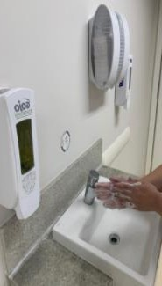  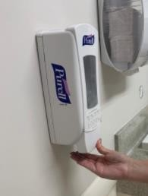  Água e sabão Álcool gel | A) Higienizar as mãos imediatamente antes de higienizar a superfície que servirá de apoio, conforme padronizado  na instituição (40 segundos com água e sabão ou 20 segundos com álcool em gel).
2 | Realizar paramentaçã o | 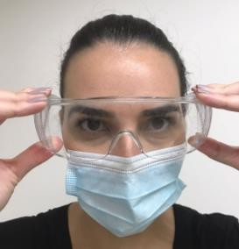  A)  B)  Água e sabão Álcool gel  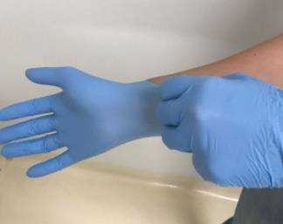  C) | - Coloque máscara cirúrgica e óculos de proteção;  - B) Higienizar as mãos conforme padronizado na instituição (40 segundos com água e sabão ou 20  segundos com álcool em gel), imediatamente antes de calçar as luvas de procedimento  C) Com as mãos secas calçar as luvas de procedimento. Segurar a luva pela borda, com os dedos para baixo,  mantendo o polegar à frente.

3 | Esvaziar bolsa coletora | 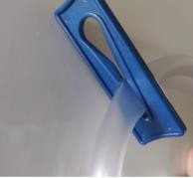  A) B)  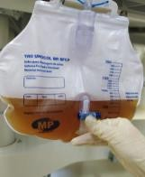  C), D) e E)  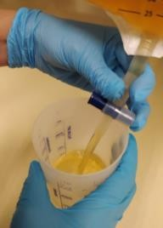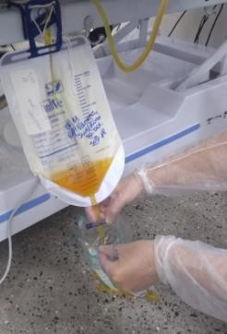  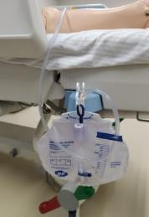  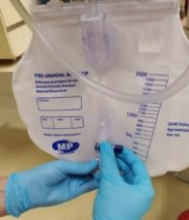  F) G) | - B) Não acumular diurese em bolsa coletora acima  de 2/3  C) Posicionar o recipiente limpo e individual abaixo da válvula de drenagem da bolsa coletora.  - D) Abrir a válvula de drenagem da bolsa coletora e esvaziar a bolsa coletora no recipiente limpo e  individual.  Obs: usar um recipiente / saco coletor para cada paciente.  - Evitar encostar a ponta da bolsa (válvula de drenagem) coletora no recipiente coletor.  - Recomenda-se fechar e proteger a ponta (válvula de drenagem) da bolsa coletora  - G) Manter bolsa coletora abaixo do nível da bexiga e no mínimo à 10 cm acima do nível do chão, mantendo  o fluxo de urina livre.
4 | Desprezar a diurese | A) A) e C)  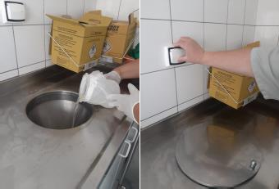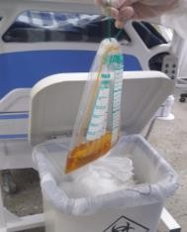 | - Desprezar o volume da diurese do recipiente em local apropriado.  - Se utilizar recipiente coletor graduado higienizar com água corrente na pia do expurgo do setor  e protegê-lo.  - Se utilizar saco coletor de urina, desprezar imediatamente após o uso.
5 | Retirar Luva de procediment o | 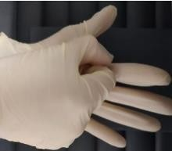      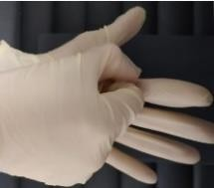  A)  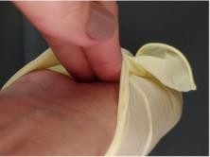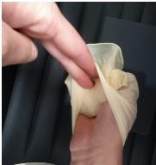 | - Segurar com a mão dominante a luva oposta pela palma da mão e puxar para frente;  - A seguir introduzir a outra mão por dentro da manga e puxar.

6 | Higienizar as mãos | Água e sabão Álcool gel | A) Higienizar as mãos após termino do procedimento (40 segundos com água e sabão ou 20 segundos com  álcool em gel).

◆ | Dicas de Segurança
 | PONTOS CHAVE!!

